Focus Calabria
Articolo uscito sulla rivista “L’Indice dei Libri” (Speciale Ragazzi) - aprile 2017

Quando sono tornato in Calabria, dopo due splendidi anni a Torino, in molti mi hanno chiesto: perché? Non c’era un motivo razionale, era un moto istintivo: sentivo che il mio posto era giù. Al sud. Da tempo subivo il fascino di quella idea alquanto bizzarra e originale che era stata lo “sciopero al rovescio”. Come aveva fatto Danilo Dolci in passato, giocavo a capovolgere il mondo. Ma ero (e sono) solo agli inizi.
A quelli che dicevano “In Calabria non c’è niente”, io rispondevo “Bene, significa che c’è molto da fare.” E sono partito da questa idea. Fare. Ma cosa? E come?
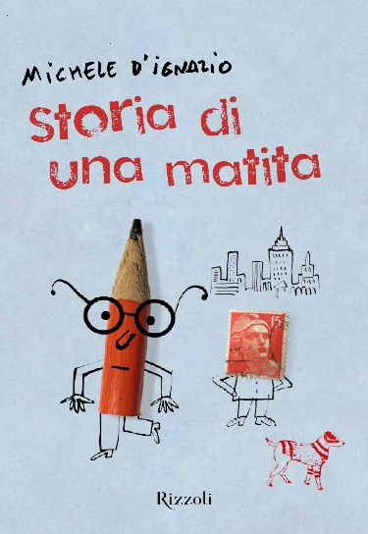
Tra le mie tante passioni c’era la scrittura e pubblicai un libro con Rizzoli, nel 2012, in una collana di narrativa per ragazzi.
Un giorno arrivò un invito: dovevo presentare il mio libro ai bambini di una scuola. Accettai subito, senza chiedere dettagli. Venivo da un periodo complicato: mi ero operato al ginocchio e da mesi, anziché camminare, saltellavo qua e là con l’aiuto di stampelle.
E così mi trovai davanti a più di 100 bambini, due stampelle, un microfono, zero esperienza. Scelsi la strada della semplicità: lessi le prime pagine del libro. Fu nel silenzio che si creò, negli occhi carichi di curiosità che percepivo su di me, senza il coraggio di alzare lo sguardo, nell’inaspettato applauso finale, fu in quel momento che scoccò la scintilla, il colpo di fulmine verso la lettura ad alta voce, i bambini, la letteratura per l’infanzia.
Ero onorato di tutto quell’affetto. Mi diede energia, volontà e mi caricò di responsabilità.
Avevo 28 anni e quel giorno capii qual era la strada da percorrere. Sapevo cosa dovevo fare. Sul come, bè, pensai che avrei imparato strada facendo.
Da quel giorno sono passati cinque anni, in cui ho toccato con mano la grande voracità di bambini e ragazzi per i libri, per le storie belle e di coraggio.
Cinque anni in cui ho scoperto le tante scuole di paese, nascoste in luoghi magici e senza fretta, dove si legge con più gusto e dove è possibile praticare la strada della “pedagogia della lumaca”, ovvero di un insegnamento di qualità dove i libri e la lettura hanno valore. Scuole con pochi alunni, che sono come grandi famiglie.
Sono stati cinque anni di incontri. Partiamo dalle librerie: la giovane Chiara Condò che ha aperto “Il pensiero Meridiano” nel cuore di Tropea, accogliendo ogni giorno i bambini e i ragazzi del territorio, creando gruppi di lettura attenti ai desideri e ai sogni dei giovani lettori. Lo stesso ha fatto Simona Lofaro che ha lasciato la carriera di avvocato per aprire “L’isola che non c’è” a Catona, un quartiere periferico di Reggio Calabria. Mentre, tra i monti della Sila, da qualche mese è nata “La barchetta di Carta”, a San Giovanni in Fiore, creata ancora una volta da due giovani ragazze.
Ho conosciuto insegnanti e dirigenti scolastici di grande carisma come Eugenia Garritani che a Crotone, fondando l’associazione Equi-libri, mette in rete scuole di ogni grado per promuovere incontri con gli autori, laboratori di lettura e le ormai consuete “Notti dei Racconti”.
Tra le colline di Mendicino, a pochi passi da Cosenza, c’è Assunta Morrone che, ogni primavera, organizza “E se il libro fosse un caleidoscopio?”
Devo molto a Rosetta Falbo, una delle organizzatrici del progetto Gutenberg che, ormai da 15 anni, porta scrittori nelle scuole di tutta la Calabria. È con questa importante iniziativa che ho cominciato a scoprire le scuole di paese e la dimensione particolare che le caratterizza.
Si respira aria di grande impegno anche a Vibo Valentia con il festival “Leggere & Scrivere” che, anno dopo anno, dedica sempre più spazio ai bambini e alla letteratura per ragazzi. Con l’attività quotidiana del Sistema Bibliotecario Vibonese. Katia Rosi mi racconta che la poesia del suo lavoro giornaliero la sorprende ogni volta che, dopo aver letto una pagina ben scritta, una battuta che ha fatto sorridere, i suoi piccoli uditori le chiedono: “Raccontaci un’altra storia!”
E poi c’è stato l’incontro con Lucia Ambrosino, che da anni combatte la dispersione scolastica e cerca di rendere il libro uno strumento accessibile a tutti, di diffonderlo in quantità e qualità.
È stato nel dicembre del 2014 che mi propose di far nascere un’iniziativa per Cosenza e provincia che abbiamo chiamato “B-Book”. Non mi sono fatto pregare, perché ho creduto da subito che potesse essere un altro importante tassello del mosaico.
Queste sono solo alcune tra le tante realtà che si pongono l’obiettivo di fare rete: la collaborazione è fondamentale, come lo è il confrontarsi sulle esperienze, smarcandosi dalla “sindrome dell’eroe” che a volte si impossessa di alcune persone, facendole sentire come dei Don Chisciotte pronti a combattere in solitudine qualsiasi mulino a vento.
Insomma, è un binomio fantastico, la mia Calabria e la fantasia.
Una terra di speranze e promesse in cui è possibile fare incontri speciali, ascoltare, raccontare, inventare storie sospese nel tempo, tra passato e futuro.
Il libro, in Calabria, sta diventando qualcosa di importante, una perfetta scusa per conoscere bambini e ragazzi, per riflettere con loro. È questo ciò in cui credo più di tutto: nonostante le inevitabili difficoltà e le complessità sociali, vogliamo sentirci raccontare delle storie che ci proiettano in un mondo altro. Per dirla con Calvino: immaginando ciò che non c’è, ma potrebbe esserci.
Ma anche per essere contenti e soddisfatti di ciò che già abbiamo, aprendo gli occhi e prendendone coscienza.

www.micheledignazio.org
www.storiadiunamatita.wordpress.com

